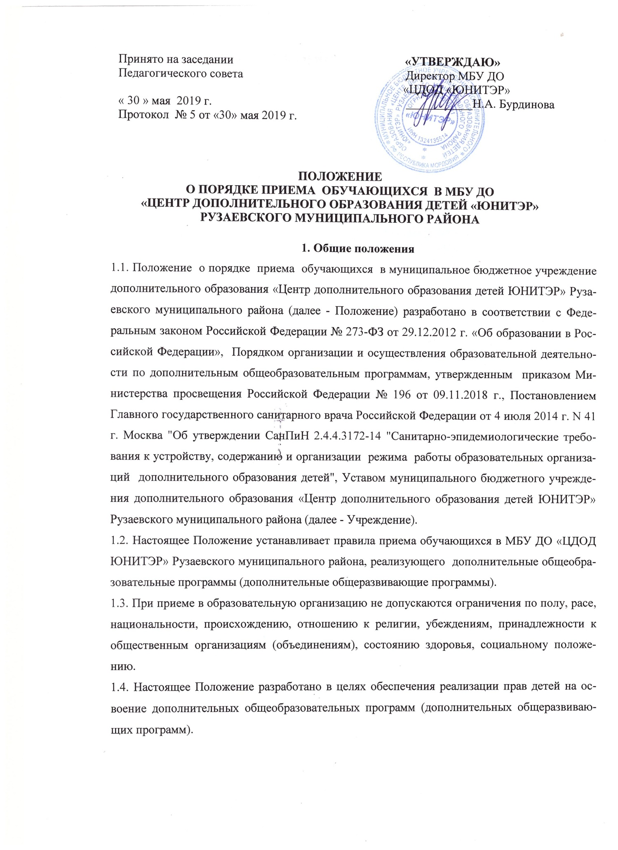

2. Порядок приема обучающихся
2.1. Комплектование групп учащихся на новый учебный год производится ежегодно с 15 августа по 01 сентября. В остальное время прием обучающихся возможен только при наличии свободных мест.
2.2. Формирование групп в образовательной организации осуществляется как по одновозрастному, так и по разновозрастному принципу в зависимости от выбранных для освоения дополнительных общеобразовательных программ (дополнительных общеразвивающих программ). Обучение по программам ведется на русском языке.
2.3.В Учреждение принимаются дети от 5 лет до 18 лет на основе свободного выбора в соответствии с их способностями, интересами.
2.4.Для обучения по дополнительным общеобразовательным программам (дополнительным общеразвивающим программам), реализуемым в рамках системы персонифицированного финансирования, принимаются дети от 5 лет до 18 лет с соблюдением требований Положения о персонифицированном дополнительном образовании в Рузаевском муниципальном районе (далее – Положение).
2.5. При достижении детьми, ранее зачисленными на дополнительные общеобразовательные программы (дополнительные общеобразвивающие программы) без использования сертификата дополнительного образования, возраста получения сертификата дополнительного образования, предусмотренного Положением, родитель (законный представитель) обучающегося предоставляет в Учреждение номер сертификата, о чем Учреждение незамедлительно вносит соответствующую запись в информационную систему персонифицированного финансирования «Портал ПФДО РМ» https://mordovia.pfdo.ru/ (далее – Портал).
2.6.Прием в Учреждение производится согласно заявлению о приеме в Учреждение обучающихся, достигших возраста 14 лет или родителей (законных представителей) обучающихся.
2.7. Заявление о приеме в Учреждение может быть направлено в электронной форме с использованием Портала. В заявлении о приеме в Учреждение родитель (законный представитель) обучающегося, обучающийся, достигший возраста 14 лет указывают сведения о номере сертификата дополнительного образования. В случае отсутствия у обучающегося сертификата дополнительного образования, родитель (законный представитель) обучающегося, обучающийся, достигший возраста 14 лет, одновременно с заявлением о приеме подают в Учреждение заявление о предоставлении сертификата дополнительного образования и регистрации в реестре сертификатов дополнительного образования.
2.8.При поступлении заявления о приеме в Учреждение и номера сертификата, Учреждение незамедлительно вносит эти данные в Портал и проверяет статус сертификата, номер которого предоставлен. В случае если статус сертификата не предполагает его использования по дополнительной общеобразовательной программе (дополнительной общеоразвивающей программе), ребенок не подлежит зачислению. В ином случае решение о зачислении ребенка принимается в соответствии с настоящим Положением. Если при этом используемый сертификат имеет определенный номинал сертификата, то зачисление происходит по результатам заключения с использованием Портала соответствующего договора об образовании.
2.9.Учреждение назначает приказом директора ответственных за прием, регистрацию и обработку персональных данных и заявлении о предоставлении сертификата дополнительного образования. Такие лица обязаны произвести все необходимые действия по обработке заявления о приеме в Учреждение, формирование договора на образование. Данные таких лиц сохраняются в портале ПФДО для осуществления контроля.
2.10.Одновременно с заявлением о приеме в Учреждение, родитель (законный представитель) обучающегося, обучающийся, достигший возраста 14 лет, подписывают согласие на обработку персональных данных обучающегося, его родителей (законных представителей).
2.11. При приеме детей администрация Учреждения обязана ознакомить родителей (законных представителей) со следующими документами: Уставом Учреждения, лицензией на осуществление образовательной деятельности, с образовательными программами и другими документами, регламентирующими организацию и осуществление образовательной деятельности, права и обязанности обучающегося.
2.12.Приём обучающихся в Учреждение оформляется приказом директора.
2.13.При приеме в Учреждение обучающихся, достигших возраста 14 лет, с обучающимися или родителями (законными представителями) обучающихся заключается договор об образовании.
2.14..Каждый обучающийся имеет право быть принят в несколько групп.
2.15. Учреждение вправе отказать в приеме в следующих случаях:
- возраст ребенка не соответствует пункту 2.3 настоящего Положения;
- при отсутствии свободных мест;
-количество поданных на прием в объединение заявлений меньше минимально установленного локальными актами Учреждения;
-установление по результатам проверки посредством Портала невозможности использования представленного сертификата для обучения по выбранной программе либо отсутствия достаточного номинала сертификата дополнительного образования является основанием для отказа в приеме на обучение по выбранной программе с использованием сертификата дополнительного образования.
2.16.Спорные вопросы, возникающие в ходе приема обучающегося, решаются совместно педагогом дополнительного образования, родителями (законными представителями) и представителями администрации Учреждения в порядке, установленном локальными актами Учреждения (Положение о комиссии по урегулированию споров между участниками образовательных отношений).
3. Сохранение места
3.1. Место за обучающимся в образовательной организации сохраняется на время его отсутствия в случаях: болезни, карантина, прохождения санаторно-курортного лечения, в иных случаях в соответствии с семейными обстоятельствами (по письменному заявлению родителей (законных представителей).
4. Порядок отчисления.
4.1. Образовательные отношения прекращаются в связи с отчислением обучающегося из Учреждения:
•​ в связи с завершением обучения;
•​ досрочно по основаниям, установленным пунктом 4.2 настоящего раздела.
4.2. Образовательные отношения могут быть прекращены досрочно в следующих случаях:
•​ по инициативе обучающегося или родителей (законных представителей) несовершеннолетнего, в том числе в случае перевода его в другую организацию, осуществляющую образовательную деятельность;
•​ по обстоятельствам, не зависящим от воли обучающегося или родителей (законных представителей) несовершеннолетнего обучающегося и организации, осуществляющей образовательную деятельность, в том числе в случае ликвидации организации, осуществляющей образовательную деятельность.
4.3. Основанием для прекращения образовательных отношений является приказ директора об отчислении обучающегося из Учреждения.
4.4. Не допускается отчисление обучающегося во время его болезни, каникул.
4.5. При отчислении обучающегося, использующего для обучения сертификат дополнительного образования, Учреждение в течение 1 рабочего дня вносит информацию об этом факте в Портал.
4.6. Спорные вопросы, возникающие в ходе отчисления обучающегося из учебной группы, решаются совместно педагогом дополнительного образования, родителями (законными представителями) и представителями администрации Учреждения в порядке, установленном локальными актами Учреждения (Положение о комиссии по урегулированию споров между участниками образовательных отношений).
5. Заключительные положения
5.1. Настоящее Положение вступает в силу со дня его утверждения.
5.2. Изменения и дополнения в настоящее Положение вносятся и принимаются на заседании Педагогического совета Учреждения.
Срок действия не ограничен

